Cómo buscar trabajo en las redes sociales

Los currículums de papel están en decadencia. Son cada vez menos las medianas y grandes empresas que se toman la molestia de mirar resúmenes...
Fabrizio Ferri-Benedetti |
24 de agosto del 2012
- Windows
- Educación
- Nivel Básico
- Web
- Redes sociales
Los currículums de papel están en decadencia. Son cada vez menos las medianas y grandes empresas que se toman la molestia de mirar resúmenes de vida laboral en papel, si es que no los descartan directamente. Los bosques respiran aliviados, pero millones de personas que buscan trabajo, no.
Entonces, ¿cómo se encuentra trabajo hoy en día? Depende del sector, pero, en general, la mayor parte del movimiento se ha trasladado a la Red. No nos referimos a los portales de empleo, en su mayoría reductos del medievo internáutico, sino a redes sociales y aplicaciones web.
En este artículo queremos proporcionarte algunos consejos para buscar trabajo en la jungla 2.0.

El cambio de mentalidad
Lo más probable es que ya estés en Facebook, quizá también en Twitter. Tienes tu clásico CV en formato PDF, una nutrida agenda de contactos y muchas ganas de empezar a buscar trabajo en la Red, que dicen que ahí es donde la gente realmente encuentra oportunidades. Muy bien, es un comienzo.
Pero no basta: las empresas tienen ahora más formas de comprobar si eres una persona apta para un puesto de trabajo. En los países anglosajones los llaman background checks; un nombre pomposo para algo que a veces no pasa de ser una búsqueda en Google y Facebook. Si encuentran algo que no les gusta, te podrían cerrar sus puertas para siempre.
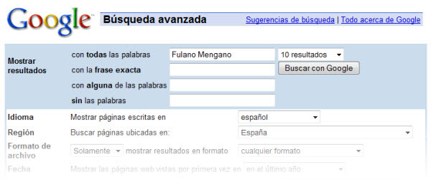Buscar trabajo en la Web 2.0 requiere un cambio de mentalidad. Tu identidad digital es tu carta de presentación. Tu nombre completo, la clave para acceder a tu pasado. Todo lo que publiques en la Red puede ser usado en tu contra o a tu favor. Antes de empezar la búsqueda, debes tomar conciencia de tu presencia online.

Audita y sanea tu reputación online
Cuidar tu reputación online empieza por sanear las cuentas que tienes desperdigadas por ahí, o incluso cerrarlas si no te reportan beneficio alguno. ¿Sigues teniendo esa vieja homepage colgada en AngelFire? Bórrala lo antes posible: los motores de búsqueda tardan semanas en eliminar resultados inexistentes.
El segundo paso consiste en configurar bien la privacidad de tus redes sociales: controla lo que se lee de ti en Facebook, echa el candado a Twitter como medida preventiva y, sobre todo, elimina información comprometedora. No se trata de mentir, sino de omitir: muestra solo lo que consideras provechoso. Es una cuestión de sentido común.

Cambia tu forma de usar las redes sociales
Casi todas las empresas tienen reglamentos que rigen el uso de las redes sociales y de las herramientas de comunicación. En muchos casos, la publicación de comentarios ofensivos o inapropiados ha provocado despidos fulminantes y mofa generalizada en las mismas redes sociales en las que se dieron los hechos.
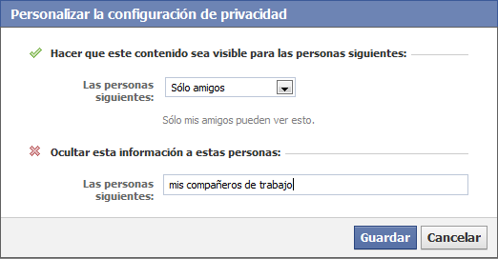
Evitar el desastre es tan sencillo como tomar una cuantas precauciones y adoptar plenamente las nuevas normas de la netiqueta. En nuestros artículos "Diez formas de meter la pata en Twitter" y "10 formas de hacer enemigos en Facebook" te mostramos los errores más comunes que se pueden cometer al compartir tu vida con los demás.

Hazte con una tarjeta de visita 2.0
¿Cómo te presentas online si no puedes dar una tarjeta de visita de papel? Con una tarjeta de visita electrónica. Y no hablamos de escanear tu tarjeta real, sino de aprovechar aplicaciones web para generar páginas de presentación atractivas y gratuitas.
Los dos mejores servicios para crear tarjetas de visita online (o páginas de presentación) son about.me y flavors.me. En ambos casos se trata de sitios de una sola página en los que se añaden textos y enlaces sobre una enorme imagen personalizada.
Ejemplos de páginas de presentación de about.me. Son mucho más espectaculares que una tarjetita.
Flavors.me cuesta 20$ al año, pero tiene muchas más opciones que about.me, como la posibilidad de añadir más de una cuenta de una red social concreta y asociar un dominio de tu propiedad a la página.
¿Otra opción? Compra tu propio dominio (por ejemplo, "albertorodriguez.me") y crea tú mismo tu página de presentación, blog personal, etcétera. Un dominio con tu nombre da cierta solidez a tu dirección de correo. Y es barato.

Experimenta con formatos de CV menos tradicionales
Un currículum de papel no suele llamar la atención. Pero un vídeo-CV sí, especialmente si es poco convencional. Para crearlo, basta con tener una cámara y buenas ideas. Un ejemplo fantástico es el vídeo-currículum de Núria Fusté Massana:
Si no tienes una buena cámara, siempre te queda la opción de crear una presentación PowerPoint y colgarla en Slideshare o enviarla por correo (previa reducción de tamaño).
Nosotros te recomendamos probar Prezi, una impresionante webapp de presentaciones. Los CV hechos con Prezi, conocidos también como prezumés son hermosos y fáciles de compartir:

LinkedIn: cómo usar bien el CV del siglo XXI
LinkedIn es la mayor red social profesional del mundo. 175 millones de usuarios usan LinkedIn para buscar trabajo, encontrar empleados, establecer relaciones profesionales o simplemente tomar nota de la propia trayectoria laboral.
Si quieres aumentar tus posibilidades de encontrar trabajo, debe estar en LinkedIn... y debes aprender a usar bien esta red, esto es, procurar en la medida de lo posible seguir los consejos que ellos mismos dan en su centro de ayuda:
- Introduce información verídica y mantenla actualizada
- Pide recomendaciones de calidad a tus contactos
- ¿No puedes añadir a alguien? Pide a un contacto común que te introduzca
- Crear perfiles en cada idioma que conozcas (inglés, español, etc.)
- Sobre todo, usa la función LinkedIn Empleos con regularidad:
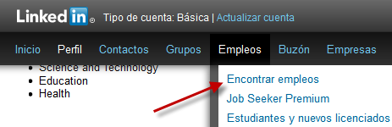
¿Y las otras redes sociales? A veces pueden ser muy útiles. Gracias a Twitter no solo puedes mantenerte informado sobre lo que ocurre en tu sector profesional, sino también encontrar trabajo: sigue las cuentas que divulgan ofertas de empleo.
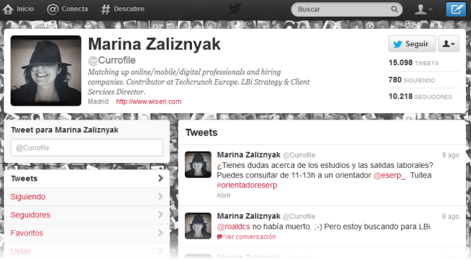
Si buscas empleo en el sector tecnológico, @currofile es una cuenta a seguir

Algunos consejos finales
Buscar trabajo es un trabajo: hay que dedicar mucho tiempo y paciencia a cada uno de los aspectos que componen la búsqueda de empleo, desde la creación de un CV hasta el mantenimiento de una red de contactos profesional. En general:
- No seas demasiado cansino al comunicar en redes sociales
- Mantén siempre las formas, bajo cualquier circunstancia
- Haz networking real: queda con las personas para tomar algo
- Regla de oro: di siempre la verdad, en la red las mentiras se pagan caras
- Ten paciencia, las cosas no llegan solas, por muy 2.0 que seas
Desde aquí os deseamos mucha suerte a todos los que vayáis a buscar trabajo. Aunque las redes sociales no garanticen que lo encontréis, es muy probable que os ayuden más que enviar el clásico CV impreso.
*////////////////////////////////////////////////////////////////////////////////////
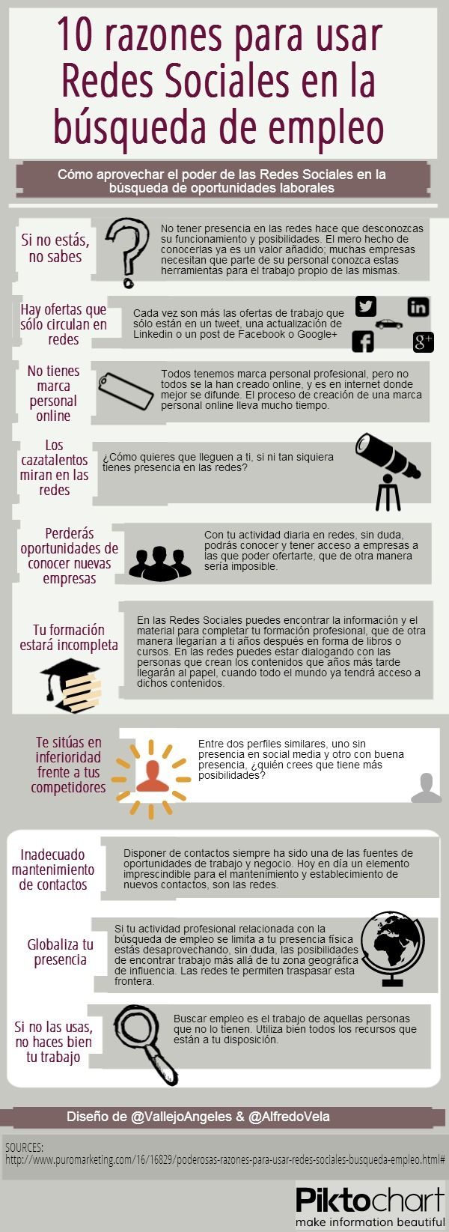

Buscar trabajo en las redes sociales ¿Por qué?
En la búsqueda de trabajo, tal y como ocurre en prácticamente todo lo demás, hay que adaptarse a los nuevos tiempos, a las nuevas formas de pensar y, como no, a las nuevas tecnologías.
Para multiplicar las posibilidades de encontrar un empleo, lo que hay que hacer es multiplicar las formas en que lo buscamos. Para ello, hay que estar dado de alta en portales de empleo tradicionales como Oficina Empleo, hacer llegar curriculums vitae a amigos y conocidos y, como no, estar dado de alta en todas las redes sociales profesionales y no profesionales que podamos.
¿Por qué? Porque las formas de comunicación se han multiplicado y no todas las ofertas de trabajo están en exclusiva publicadas en los portales que ya conocemos. Publicar ofertas de trabajo a través de redes sociales permite ahorrar costes a las empresas, por lo que muchas de las ofertas de empleo (cada vez más) sólo se dan a conocer a través de redes sociales como LinkedIn, Xing o Viadeo.
La demanda es mucha, la oferta poca y si encima uno no se entera de las ofertas de trabajo, ¿qué posibilidades quedan de abandonar la situación de desempleo?
Las redes sociales, aunque a largo plazo, son una herramienta gratuita y efectiva para la búsqueda de empleo, ¡aprovéchalas!

¿Cómo buscar trabajo en las redes sociales?
La búsqueda de empleo en las redes sociales profesionales requiere, desde el primer momento de un papel muy activo por parte de la persona que está buscando un trabajo.
Los pasos a seguir dentro de las redes sociales serían los siguientes:
- Darse de alta en la red /redes sociales que más se adecuen a tu perfil profesional y rellenar todos los campos que se soliciten.
- Lo primero que hay que hacer dentro de la red social en la que uno se haya dado de alta es buscar contactos que puedan facilitarte las ofertas de los puestos de trabajo que te interesen y que también te puedan poner en contacto con otros perfiles que te resulten interesantes. Indudablemente, conseguir estos contactos no es tarea fácil, deberás ofrecerles algo a cambio, colaborar con ellos, aportarles algo.
- Una vez que ya tengas una red de contactos interesantes, es importante hacerse oír. Para ello, es fundamental que opines sobre las temáticas que te interesen, sobre aspectos de la actualidad, que lances a la red artículos que puedan interesar a otros, etc. De esta manera la gente tendrá una imagen adecuada de ti y, lo que es mejor, podrás ampliar tu red de contactos (muchos de ellos serán responsables de personal de grandes compañías, por lo que cuantos más tengas, mejor).
- No esperes que te encuentren, busca. Sigue los perfiles de empresas que te interesan, utiliza los buscadores de las redes sociales para encontrar ofertas concretas, etc. ¡Se proactivo en la búsqueda! En este sentido, también te recomendamos que te hagas seguidor en Twitter y Facebook de Oficina Empleo, ya que a través de nuestras cuentas de social media informamos a los usuarios de las últimas ofertas de trabajo publicadas en el portal y de la actualidad laboral en general. .

Consejos para buscar trabajo en las redes sociales:
- Seguir el perfil de las empresas que te interesan. Esto te permitirá no sólo demostrarles tu interés por la misma, sino también estar pendiente de las ofertas que puedan surgir.
- Tener el perfil actualizado. Tu perfil en las redes sociales se ha convertido en tu curriculum, nunca dejes que haya datos incorrectos o que esté desactualizado.
- Ser constante y dedicarle tiempo. Actualiza tu perfil siempre que puedas aportando cosas nuevas a tus contactos.
- Observar lo que hacen los demás. Si estás algo perdido en esto de las redes sociales, observa primero a otros perfiles activos, fíjate en su estrategia y síguela.
- Estar no es suficiente. No vale con haberse dado de alta en las redes sociales. ¡Participa en ellas!
- No bombardear con mensajes a aquellas personas que quieres que se conviertan en tus contactos. Se paciente y, sobre todo, ofréceles algo que les interese, sólo así le conseguirás como contacto.
- Cuidar la imagen que transmitimos a través de las redes sociales. Hay que evitar fotos en actitud poco profesional, comentarios soeces, asociar la cuenta de social media a un email poco adecuado, etc.

¿Cuál es el perfil laboral que predomina en las redes sociales?
A día de hoy, los puestos de trabajo más demandados en las redes sociales son perfiles medios y altos en los que se exige una alta cualificación y experiencia, aunque, cada vez más, comienzan a aparecer ofertas de perfiles más básicos y menos cualificados. Predominan especialmente los perfiles profesionales relacionados con las nuevas tecnologías y el marketing.
Estamos en un momento de expansión, pronto, todo tipo de puestos de trabajo estarán publicados en las redes sociales.

¿En qué redes sociales me puedo dar de alta?
En la red tienes a tu disposición un elevado número de redes sociales, pero en función de tu perfil profesional lo ideal es que elijas en cuáles te darás de alta y en cuales no. A continuación te dejamos un listado de las principales redes sociales que se utilizan para encontrar empleo en España:
LinkedIn: es la red profesional líder, con más de 85 millones de usuarios en todo el mundo, en la que el candidato, además de información sobre su formación o su trayectoria profesional, puede participar en grupos de interés y ser recomendado por compañeros de profesión. Aquí predominan ofertas con perfiles altamente cualificados. Para encontrarlas, el usuario puede utilizar el buscador de LinkedIn, la pestaña de empleos o directamente dirigirse a grupos específicos donde se haya podido publicar.
Xing: se trata de una red social de carácter profesional que cuenta con más de diez millones de inscritos.
Viadeo: con 35 millones de usuarios, es otra red social profesional importantes para la búsqueda de empleo.
Twitter: aunque no se trate de una red profesional como tal, en Twitter se publican muchas ofertas de trabajo relacionadas, sobre todo de puestos de carácter tecnológico.
Facebook: no es una red profesional, pero se podría decir que es la red social por excelencia. Es bueno estar dado de alta en Facebook y hacerse fan de todas las empresas que te interesen así como de todos los portales de empleo que dispongan de página de Facebook.
Buscar trabajo es un trabajo en sí mismo. Es una dura tarea en la que la constancia y el tesón son dos elementos necesarios, así como saber utilizar todas las herramientas que tengamos a nuestro alcance para lograr un puesto de trabajo.
En este sentido, las redes sociales se han convertido en un vehículo fundamental para la búsqueda de empleo en los últimos años. Según un estudio de PeopleMatters, el 91% de los reclutadores en Estados Unidos ya busca a sus candidatos a través de las redes sociales. En España, el porcentaje es algo menor, pero según el Informe sobre Redes Sociales y Mercado de Trabajo en España, lo hace el 45% de los responsables de Recursos Humanos.
LinkedIn, Facebook y Twitter, por este orden, son las redes sociales que más valoran los técnicos de contratación y las que más revisan antes de contratar a un nuevo trabajador. La presencia en Internet es más importante que nunca en la era del reclutamiento 2.0, por eso conviene cuidarla al máximo.
En el siguiente artículo vamos a ofrecer 10 pistas para “venderse mejor en Internet” y convertirse en el candidato ideal para cualquier empresa. Encontrar trabajo es cada día más complicado, pero Internet puede hacernos más corto el camino que debamos recorrer hasta llegar a nuestro nuevo empleo.
- Gestiona tu presencia online. Lo primero que deberías hacer es saber qué dice Internet de ti. Un buen ejercicio es buscarte a ti mismo en Google y mirar qué resultados ofrece el buscador. ¿Refleja la imagen que quieres que las empresas tengan de ti cuando consulten tu perfil antes de invitarte a realizar una entrevista de trabajo? Esto es lo primero que se debe trabajar. Si los resultados de Google muestran fotografías que no nos parecen muy adecuadas, o nos llevan a un perfil público en una red social cuya información no queremos que llegue a manos de un técnico de recursos humanos, lo primero es ajustar los niveles de privacidad. Posteriormente, habría que definir qué información queremos compartir en Internet y en qué canales sociales queremos estar.
- LinkedIn, fundamental. LinkedIn es la red profesional por excelencia, aquella que utilizan el 80% de los reclutadores para encontrar potenciales candidatos o para examinar la información de aquellos a los que han llegado por otras vías. Resulta esencial dedicar tiempo a rellenar con propiedad y máximo lujo de detalle los diferentes campos del perfil en esta red social, ya que es la información que llegará a los posibles empleadores.
- No descuides otras redes sociales. Facebook se está convirtiendo cada vez más en un canal de generación y búsqueda de empleo. La mitad de las empresas en Estados Unidos usan ya esta red social en busca del candidato perfecto, por lo que resulta fundamental ofrecer el nombre real en el perfil y aportar cuanta más información profesional mejor. Hay datos, como los gustos musicales o la ideología, que se pueden obviar, pero los campos de formación y experiencia laboral deberían estar completados.
- Twitter como geración de marca. Twitter puede ayudarte a posicionarte como experto en un determinado campo, y para darte a conocer. Rellenar la “bio” es fundamental. Está compuesta por 160 caracteres en los que debemos resumir aquello que podemos ofrecer, nuestras fortalezas y nuestra experiencia profesional, y de una manera atractiva. Además, aportando contenido interesante, compartiendo mensajes de otros usuarios y generando valor, daremos visibilidad a nuestros conocimientos en la red de microblogging. Conviene cuidar mucho la ortografía y, a pesar de la limitación de caracteres, escribir con corrección y sin abreviaturas.
- La importancia de la fotografía. Tener una imagen profesional tanto en el CV como en los perfiles profesionales que tengamos en Internet es básico. La fotografía es esencial, ya que un perfil sin imagen es consultado por un 60% menos de reclutadores.La imagen ha de ser profesional, tomada expresamente para el perfil en un red profesional como LinkedIn. No puede ser una imagen recortada de otra, una de grupo o una en la que se muestre el usuario celebrando un evento o con más amigos.
- Seguir a individuos y empresas: Sigue a las compañías en las que te gustaría trabajar en sus perfiles corporativos en las redes sociales. De esta manera, obtendrás información relevante sobre la empresa y también podrías enterarte antes que otros usuarios de ofertas de empleo que pudieran lanzar. Puedes incluso presentar tu candidatura a través de estas redes sociales. También debes seguir a líderes del sector, profesionales… con los que podrás entablar conversación e incluso explorar nuevas formas de colaboración.
- Utiliza palabras clave. En tus perfiles, déjate encontrar fácilmente por los demás usando etiquetas, palabras clave, hashtags… que definan tu valor profesional. Las redes sociales aumentan la accesibilidad y si logramos que cualquier técnico de recursos humanos pueda tener un acceso rápido y directo a nuestro perfil, tendremos más posibilidades de resultar seleccionados.
- No mentir. La abundancia de información que existe en Internet sobre cada uno de nosotros hace que sea más fácil descubrir a aquellos que exageran o mienten en sus currículos. Es importante no mostrarse desesperado por encontrar trabajo. Se deben potenciar las cualidades y fortalezas profesionales, incidiendo en aquellos aspectos que más tengamos que aportar.
- Ser original. Cada vez más personas utilizan las redes sociales para encontrar trabajo, por lo que conviene ser diferente y aportar originalidad. Incluir un enlace a nuestro blog profesional, a un portfolio online de trabajos realizados o a nuestra propia web o vídeo de presentación en YouTube puede suponer cruzar la delgada línea que existe entre ser llamado para una entrevista personal o ser descartado en la primera criba de un proceso de selección.
- Actualización. Es fundamental que los perfiles de aquellas redes en la que se encuentre información sobre nosotros se encuentren actualizados y muestren una actividad reciente. Participa en grupos, habla con usuarios, pide referencias profesionales a tus contactos y nunca dejes de aportar valor.
Estos 10 consejos no constituyen un decálogo mágico para encontrar trabajo, una tarea que requiere sobre todo de mucha paciencia y dedicación. Es cierto que crear perfiles profesionales y mantenerlos activos conlleva mucho esfuerzo y los inicios son lentos, pero una vez que la persona los haya creado y adquiera el hábito de usarlos con asiduidad y practicar el networking, verá cómo la recompensa, en forma de entrevista de trabajo, al final llegará.
La búsqueda de trabajo por parte de aquellos que se encuentran en paro, se ha convertido en una tarea cada vez más compleja y tediosa en medio de una crisis económica que no hace sino mantener e incrementar altos niveles de desempleo en nuestro país.
El auge de las redes sociales especializadas en la búsqueda de empleo han dado un salto cualitativo y, en la actualidad, se posicionan como modelos de referencia para aquellos que buscan una oportunidad en el mercado laboral.
Alonso Cienfuegos, director de Recursos Humanos de EY (Ernst & Young) afirma que "el nuevo sistema de búsqueda de empleo a través de redes sociales está cada vez más sustituyendo al tradicional modelo como la inserción de anuncios en periódicos, páginas web de empleo o procesos de selección en empresas".

Los nuevos modelos de búsqueda de empleo 2.0
La red social orientada a negocios, Linkedin, fundada por Reid Hoffman en 2003, ha marcado un punto y aparte en el mercado laboral y su incidencia ha revolucionado el sistema de búsqueda de empleo.
Reid Hoffman, fundador de Linkedin | EL MUNDO.es
Ramón Egea, responsable de consultoría de Job and Talent, señala que para las compañías tiene la ventaja de poder encontrar el denominado candidato 'pasivo', aquel que no se encuentra buscando empleo en ese momento. De esta forma, las empresas se ponen en contacto con esta persona ya que cumple con los que requisitos que la compañía demanda para un puesto de trabajo en concreto.
En cuanto a los candidatos, Egea afirma que poseen dos ventajas a la hora de buscar empleo a través de redes sociales. Por un lado, pueden acceder a ofertas de empleo de manera 'colaborativa', de forma que cualquier persona puede recomendar a otra una determinada oferta de trabajo. Por otro, la interactividad que ofrece este modelo para los usuarios a la hora de obtener información sobre las compañías y éstas sobre los demandantes de empleo.
Por su parte, Luis López Sánchez, director del área de Recursos Humanos de Deloitte, sostiene que "Linkedin no sólo se dirige a un alto ejecutivo o puesto intermedio, sino que a través del servicio que ofrece para universitarios (Career Explorer), ha ampliado el abanico de posibilidades tanto para aquellos usuarios con cinco o seis años de experiencia como para aquellos recién titulados".
Según una encuesta sobre búsqueda de empleo y redes sociales publicada recientemente por Universia, la red de universidades presente en 23 países de Iberoamérica, y Trabajando.com, el 90% de los encuestados considera que las redes sociales pueden ayudar en la búsqueda de empleo.
Los entrevistados entienden que utilizar las redes sociales permite optimizar el tiempo (34%) y aprovechar otro canal de búsqueda (33%), además de la posibilidad mostrar el CV (18%).

El CV en vídeo
Vicente Abellán, empresario valenciano, ha desarrollado un proyecto llamado 'Entrevit@e' que se puede resumir básicamente en una frase: '¿Por qué deberían contratarme?'
Entrevit@e | EL MUNDO.es
Abellán ha desarrollado una nueva forma de buscar empleo mediante la utilización de una cámara de vídeo. El usuario se graba así mismo explicando sus datos personales, nivel de idiomas, experiencia laboral, etc, y envía dicho vídeo a la web para que las empresas lo visualicen y de esta forma obtener una información más completa del usuario que busca empleo.
"No hay una sinergia entre el demandante de empleo y el empresario. Nosotros damos la oportunidad a que el usuario coja una cámara y se exprese delante de ella para explicar cuál es su perfil y por qué la empresa debe contratarle. Se trata de que el usuario se muestre y demuestre lo que es y por qué sirve para ese puesto", afirma.
Abellán apuesta por este nuevo sistema de búsqueda de empleo que ha destronado a las tradicionales formas de encontrar trabajo. "Cada vez más las tecnologías ayudan a buscar empleo de una forma más rápida y justa y ayudan tanto a la empresa como al demandante de empleo a encontrar lo que busca", añade.
En esa misma línea, recientemente ha surgido otra empresa que también utiliza el currículum en vídeo como principal herramienta para la búsqueda de empleo. Se trate de 'Yovijob', una plataforma profesional en la que puedes grabarte hasta 4 vídeoCVs en los idiomas que quieras y totalmente gratis. Además, tiene una integración con Linkedin para que el candidato pueda importar automáticamente su perfil.
Yovijob | EL MUNDO.es
Asimismo, fuentes de la empresa confirman que la privacidad del candidato es un punto esencial en este formato, porque el usuario decide qué empresas son las que podrán ver su CV a la hora de inscribirse a una oferta.

